Педагогический опыт по теме:
«Способ ознакомления детей с технологией
печатной графики на примере картонографии»
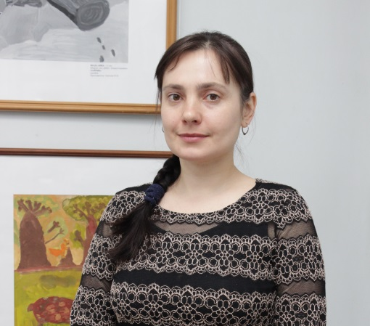
Антипова - Кирина Надежда Ивановна,
преподаватель МБУДО ДХШ,
г. Южно-Сахалинск
На занятиях в детской художественной школе дети знакомятся с разными видами изобразительного искусства (живопись, графика, скульптура и др.). Теоретические знания они получают на уроках по истории искусств, практику познают в учебном процессе при работе над постановками, творческие задания выполняют на уроках скульптуры и ДПИ.
Из огромного количества техник и материалов на уроках изобразительного искусства используются наиболее приемлемые для детского возраста. Так, например, при работе над графическими произведениями учащиеся используют карандаш, тушь, ручку, фломастер – это средства изображения станковой графики. Чтобы попробовать печатные техники графики (офорт, литография и др.) необходимо иметь специальное оборудование и средства обеспечения безопасности, что невозможно сделать в условиях школы. Поэтому использование такой техники печатной графики, как картонография, может восполнить пробел в этой области.
Для ознакомления детей с технологией печатной графики в условиях детской художественной школы отводится 20 учебных часов (5 уроков по 4 академических часа).
Освоение технологии печатной графики осуществляется с учащимися 2 класса ДХШ возраста 13-14 лет. Но возможно провести его и с более маленькими детьми, упрощая при этом некоторые моменты.
Задание «картонография» не требует какого–либо специального оборудования. Всё, что необходимо для её исполнения, это картон, ватман, клей ПВА, ножницы, тюбик масляной краски и широкая кисть. Можно ещё больше упростить задание и выполнять его гуашью. При работе с этим материалом понадобится опрыскиватель.
Рекомендации к проведению первого урока: при объяснении материала на уроке необходимо соблюдать последовательность; учащиеся должны понимать, с каким видом искусства они знакомятся, в какой технике будут работать, какие этапы надо выполнить, чтобы добиться хорошего результата.
Учитель рассказывает детям о графике, как виде ИЗО:
-основные изобразительные средства графики;
- цвет в графике;
- подвиды графики – станковая и печатная;
- виды печатной графики по технике исполнения - высокая, глубокая и плоская печать;
- картонография относится к технике высокой печати.
Следует иллюстрировать свой рассказ фотографиями картин или слайдами.
Затем учащиеся знакомятся с темой и задачами данного задания и выполняют ряд подготовительных эскизов. Можно просмотреть пленэрные работы учащихся и выбрать эскиз среди них. Наиболее удачные темы для данной техники: мир растений и насекомых, пейзаж, натюрморт, иллюстрация к сказке и др. Если давать это задание маленьким детям, то темами для этого задания могут быть: бабочка, рыбка и др.
Далее выполняется перенос изображения карандашом с эскиза на основу из картона заданного формата. Предметы упрощаются, приводятся к наиболее простым, удобным для вырезания геометрическим формам (стилизуются).
На втором уроке осуществляется вырезание изображения.
Детали вырезаются из картона, на котором рисовалось изображение, а затем выкладываются на другой картон такого же размера.
На третьем и четвёртом уроках происходит наклеивание вырезанных деталей на основу из картона. Важные моменты, которые необходимо учитывать:
- определение порядка приклеивания деталей: сначала крупные (нижние), затем на них приклеиваются мелкие детали;
- в работе можно использовать материалы с разной фактурой для создания разнофактурного изображения: гофрированный картон, ажурная салфетка, ткань с грубым переплетением нитей, сухие листья и т.д. (упор на этот момент можно использовать в работе с маленькими детьми).
На пятом уроке на картон наносится краска и происходит печатание.
Важные моменты этого урока:
- для работы необходима масляная краска тёмного цвета; для эксперимента можно взять ещё 1-2 цвета, но помнить, что цвет в графике играет вспомогательную роль;
- если краска слишком жидкая и необходимо удалить излишки масла, то сначала выдавить необходимое количество краски на бумагу (газету) и дать впитаться в неё маслу;
- если краска сухая, то, наоборот, при нанесении её на картон следует добавлять немного растительного масла;
- краску можно наносить валиком или широкой упругой кистью; затем приложить подготовленный лист бумаги, прижать и постепенно прогладить руками или каким-нибудь закруглённым предметом (ложкой, круглой ручкой ножниц и т.д.);
- самый простой вариант – покрыть картон тёмной краской (чёрной, коричневой, синей);
- с одного покрытого краской картона можно сделать несколько оттисков, каждый последующий будет светлее предыдущего;
- можно печатать в несколько этапов: сначала покрыть картон светлым цветом (например, охрой), отпечатать, дать просохнуть несколько дней, затем уже работать с тёмным цветом: покрыть им на картоне некоторые участки (наиболее выпуклые, или какую-нибудь деталь) и отпечатать;
- для печатания можно использовать разную бумагу, в зависимости от ожидаемого результата: ватман, тонкая обёрточная бумага, акварельная бумага с шершавой поверхностью, цветная бумага, мокрая бумага;
- масляная краска хорошо оттирается с рук и кистей растительным маслом, а потом тёплой водой с мылом.
В работе с маленькими детьми можно вместо масляной краски использовать гуашь. При этом, после нанесения краски на основу непосредственно перед печатанием, следует смочить красочный слой водой с помощью опрыскивателя.
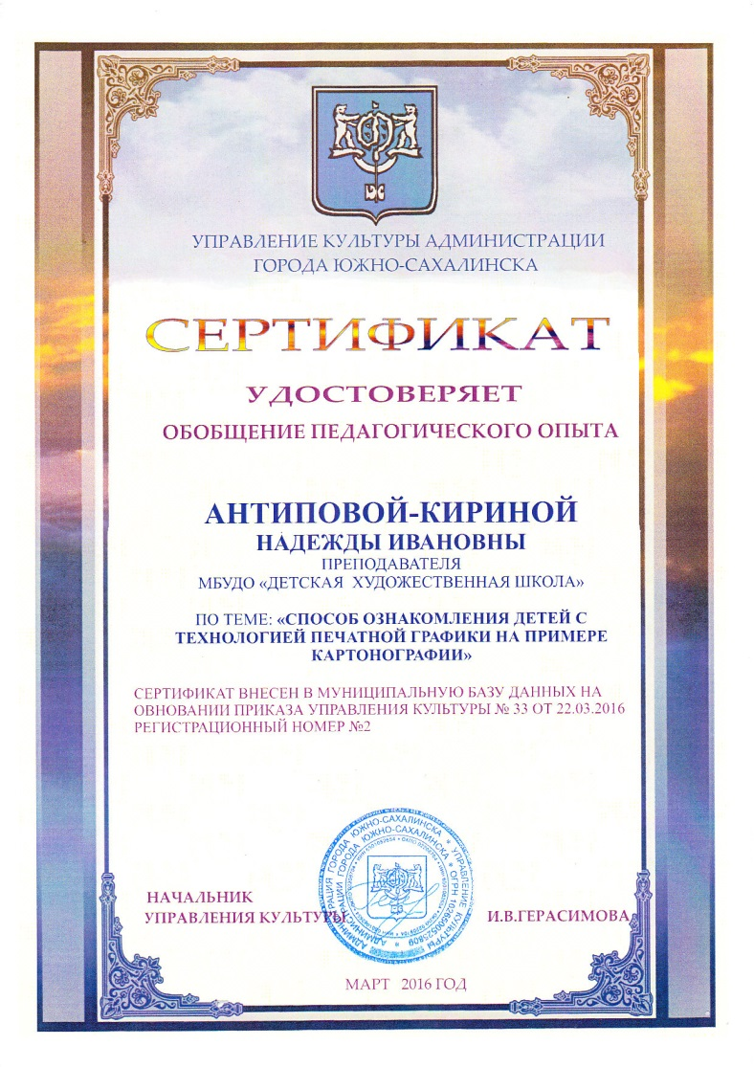
В работе с детьми младшего школьного возраста можно упростить некоторые моменты:
- темы для эскиза – цветок, насекомое и др.;
- формат работы – А5 – А4;
- делать упор на использование разнофактурных материалов;
- для оттиска лучше брать цветную бумагу средней плотности, а основу покрывать одним цветом;
- если детки маленькие, то печатать лучше самому преподавателю, чтобы ребёнок не испачкал одежду масляной краской
- использовать гуашь вместо масляной краски.
Таким образом, с помощью картонографии можно познакомить учащихся с техникой и этапами работы над печатной графикой в условиях детской художественной школы.

